中四班课程案例：《争做“小交警” 志愿我能行》
- 课程背景
（一）观察分析，生发课程
在早晨入园和放学时，孩子们发现园门口有穿着黄色马甲的叔叔阿姨，他们在干什么呢？孩子们对此情景议论纷纷……其中一位小朋友就化身小记者进行了采访。
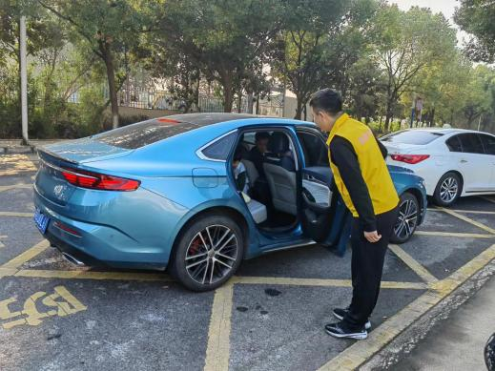
（图1）
林嘉歆：叔叔你在这干什么？
叔叔：我在当家长志愿者。
林嘉歆：什么是家长志愿者？
叔叔：志愿者就是帮助有需要的人，比如帮小朋友开车门、下雨天给小朋友撑伞、拎被子等。
林嘉歆：我也想做帮助别人的事情，我可以做什么？
幼儿的问题引发了我们思考，于是向家长发放调查问卷与幼儿共同了解志愿者的概念、志愿者的种类及你想做什么志愿者。来到班级后孩子们与同伴一起交流了自己的调查结果，并且从孩子们的调查问卷中投票选出最想体验的志愿者类型，通过投票，票数最高的是——交通安全志愿者。
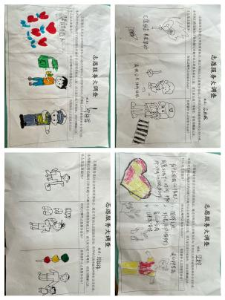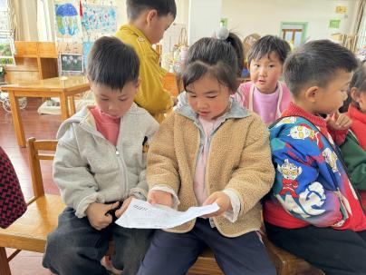
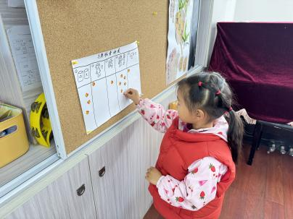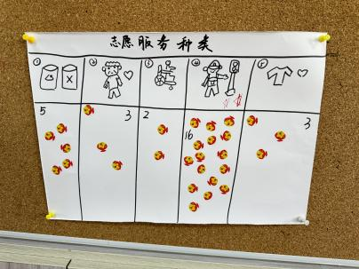
幼儿的学习以直接经验为基础，幼儿身边的人、事、物是最直接的感知对象。面对这一幼儿感兴趣的偶发事件，立即进行了商讨，引发了我们思考：是否将交通安全志愿服务作为班本化课程的切入点进行深入探究呢？志愿服务活动符合幼儿的兴趣、经验和发展需要吗？蕴含着怎样的发展价值呢？我们决定借助谈话活动先了解幼儿对交通安全志愿服务的兴趣和经验。
通过谈话活动，我们统计了想参加交通安全志愿服务的幼儿人数，26名幼儿想参与志愿服务，3名幼儿不想参与，不想参与的原因是在参与志愿服务时不知道如何与人沟通、缺乏交通安全知识等问题。同时，幼儿在中班上学期参与过给贫困山区幼儿捐赠衣物、敬老爱老的志愿活动，幼儿已经有了参与志愿服务的经验和兴趣。
- 缺乏与人沟通的技巧
- 缺乏交通安全知识
- 感受到帮助他人的快乐。
- 学习到更多交通安全知识。
- 可以提高自身的责任感。
- 价值判断，深挖课程
对标理论对本课程进行价值辨析，从课程资源、幼儿已有经验、兴趣需要出发，审议课程的可行性。
课程生成可行性分析
幼儿兴趣点和生活经验 | 幼儿对于“小交警”萌发了浓厚的愿望和兴趣。幼儿在中班上学期参与给贫困山区幼儿捐赠衣物、敬老爱老的志愿活动，幼儿对这两项志愿服务活动比较了解。  中班幼儿有一些生活中积累的知识经验，如幼儿知道骑电动车戴头盔、走斑马线、遵守红绿灯等。
身边的课程资源 | 幼儿园资源：户外骑行区小车、门卫室、交通安全相关绘本  社会资源：门口有马路、公交车站等；交警大队、社区志愿服务中心  家长资源：家长护卫队
链接《指南》  发展目标 | 【身心状况】目标3具有一定的适应能力：能较快适应人际环境中发生的变化。  【生活习惯与生活能力】目标3具备基本的安全知识和自我保护能力：认识常见的安全标志，能遵守安全规则。  【倾听与表达】目标2愿意讲话并能清楚地表达：能基本完整地讲述自己的所见所闻和经历的事情；讲述比较连贯。  【人际交往】目标4关心尊重他人：能注重到别人的情绪，并能关心、体贴的表现。  【社会认知】链接《幼儿园领域关键经验》幼儿了解自己的生活与他人劳动的关系，并能尊重劳动者。  【社会适应】目标2遵守基本的行为规范：知道接受了的任务要努力完成。  【科学探究】目标2具有初步的探究能力：能通过简单的调查收集信息。
教育价值分析
幼儿可体验的游戏 | 美工区：设计各种各样的头盔、制作交通安全宣传册、设计交通安全标志、马路上的交通规则  益智区：投放交通安全棋、交通汽车排排队，通过游戏让幼儿了解交通规则及标志。  阅读区：投放《交通安全小标兵》《出动吧，头盔博士》等相关绘本供幼儿自主阅读。  建构区：高结构（制作小区马路）低结构（废旧红绿灯）  角色区：借助户外骑行区小交警角色表演，慢慢从园内游戏走向园外实际体验。
幼儿能获得的能力 | 社会交往能力，观察记录能力，动手操作能力，思维能力，表达能力
通过分析，我们开展了《争做“小交警” 志愿我能行》主题课程，充分利用社会和家长资源，组织幼儿访问、交流、讨论实践，愿意与他人、同伴交流，萌发帮助他人的情感，感受安全出行的重要性。
- 课程资源
 | 物力资源 |  | 人力资源
 | 名称 | 开发及利用 | 名称 | 开发及利用 | 可能生发的活动
园内 | - 户外骑行区小车  - 门卫室  - 交通安全相关绘本 | - 借助户外骑行区小交警角色表演，引导幼儿了解交通安全知识与技能  - 引导幼儿通过绘本阅读了解志愿者及交通安全相关知识 | 1.家长护卫队  2.保安 | 通过采访等方式了解志愿者的辛苦及志愿服务的意义。 | 采访了解志愿者的工作内容，感受志愿者的辛苦。
园外 | - 公交车站  - 交警大队  - 社区志愿服务中心 | 幼儿通过参观，逐步了解志愿者的工作内容以及交通安全的知识。 | - 志愿者  - 交警 | 邀请他们与幼儿共同活动，理解交通安全志愿者的工作内容以及了解交通安全的知识 | 开展一盔一带的安全教育、知道重要的交通标志和交通指挥手势。

三、课程目标
在课题组审议中，老师们围绕“是否符合经验基础”、“是否符合实际生活和发展需要”、“是否兼顾现实需求和长远发展”“是否兼顾五大领域和学习品质的发展”审议课程目标，实现“目标制定有依据”，确保目标的精准性。
课程目标 | 依据
1.通过调查、讨论、实践等方式了解交通安全志愿者的服务内容及意义。  2.认识一些重要的交通安全标志，熟悉并使用简单的交通手势，指挥园内交通安全。  3.能积极参与小交警志愿服务活动，愿意与他人、同伴交流，萌发帮助他人的情感，感受安全出行的重要性。 | 1.课程目标要符合幼儿经验基础，四个目标是建立在幼儿缺失经验的基础上。  2.课程目标要符合实际生活和发展需要，幼儿不仅要初步认识交通安全志愿者，而且要了解交通安全知识，认识掌握一些重要的交通安全标志和指挥手势。  3.课程目标要兼顾幼儿的现实需求和长远发展，从幼儿长远发展的角度考虑，要培养幼儿愿意帮助他人、并且感受到安全出行的重要性。
- 可能性发展线索
按照事件发展逻辑、依据幼儿兴趣需要、对接幼儿发展目标，让可能的发展线索更具体。
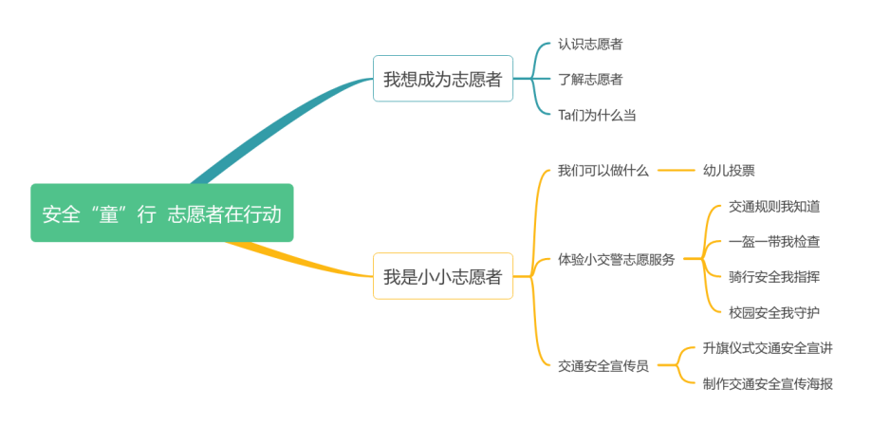
五、游戏开发
游戏名称 | 领域 | 教育价值分析
活动一：一盔一带我检查  游戏1：小小监督员  游戏2：小小表演家 | 社会领域  语言领域 | - 初步了解“一盔一带”的含义与重要性，并能大胆与他人宣传“一盔一带”的作用。  通过亲身实践的方式感受“小交警”的工作内容，提高人家沟通能力。  - 积极并乐于参与“一盔一带”活动中，遇到问题能积极思考、与同伴共同探索，不怕困难。
活动二：骑行安全我指挥  游戏1：小小艺术家  游戏2：小小指挥家 | 社会领域  语言领域  健康领域  科学领域  艺术领域 | - 积极参与到骑行安全检查的游戏中，遇到问题能积极思考，与同伴共同探索，不怕困难。  - 初步了解交通安全标志及交通指挥手势，能说出其名称及作用；并且能大胆与人交流，引导他人遵守骑行安全。  - 对交通安全志愿服务进行调查，结合调查记录进行设计，知道交通安全志愿服务的种类。  - 能合作设计各种各样的交通安全标志。

六、课程开展
阶段一：追随兴趣，走进“小交警”
1.问卷调查，了解幼儿已有经验
追随孩子们的问题与兴趣，同时也为了了解孩子的已有经验，我们发放了了调查表《交通安全志愿者知多少》。孩子们与同伴一起交流了自己的调查结果，在讨论的过程中孩子们也提出了自己的小疑问。（图3-5）
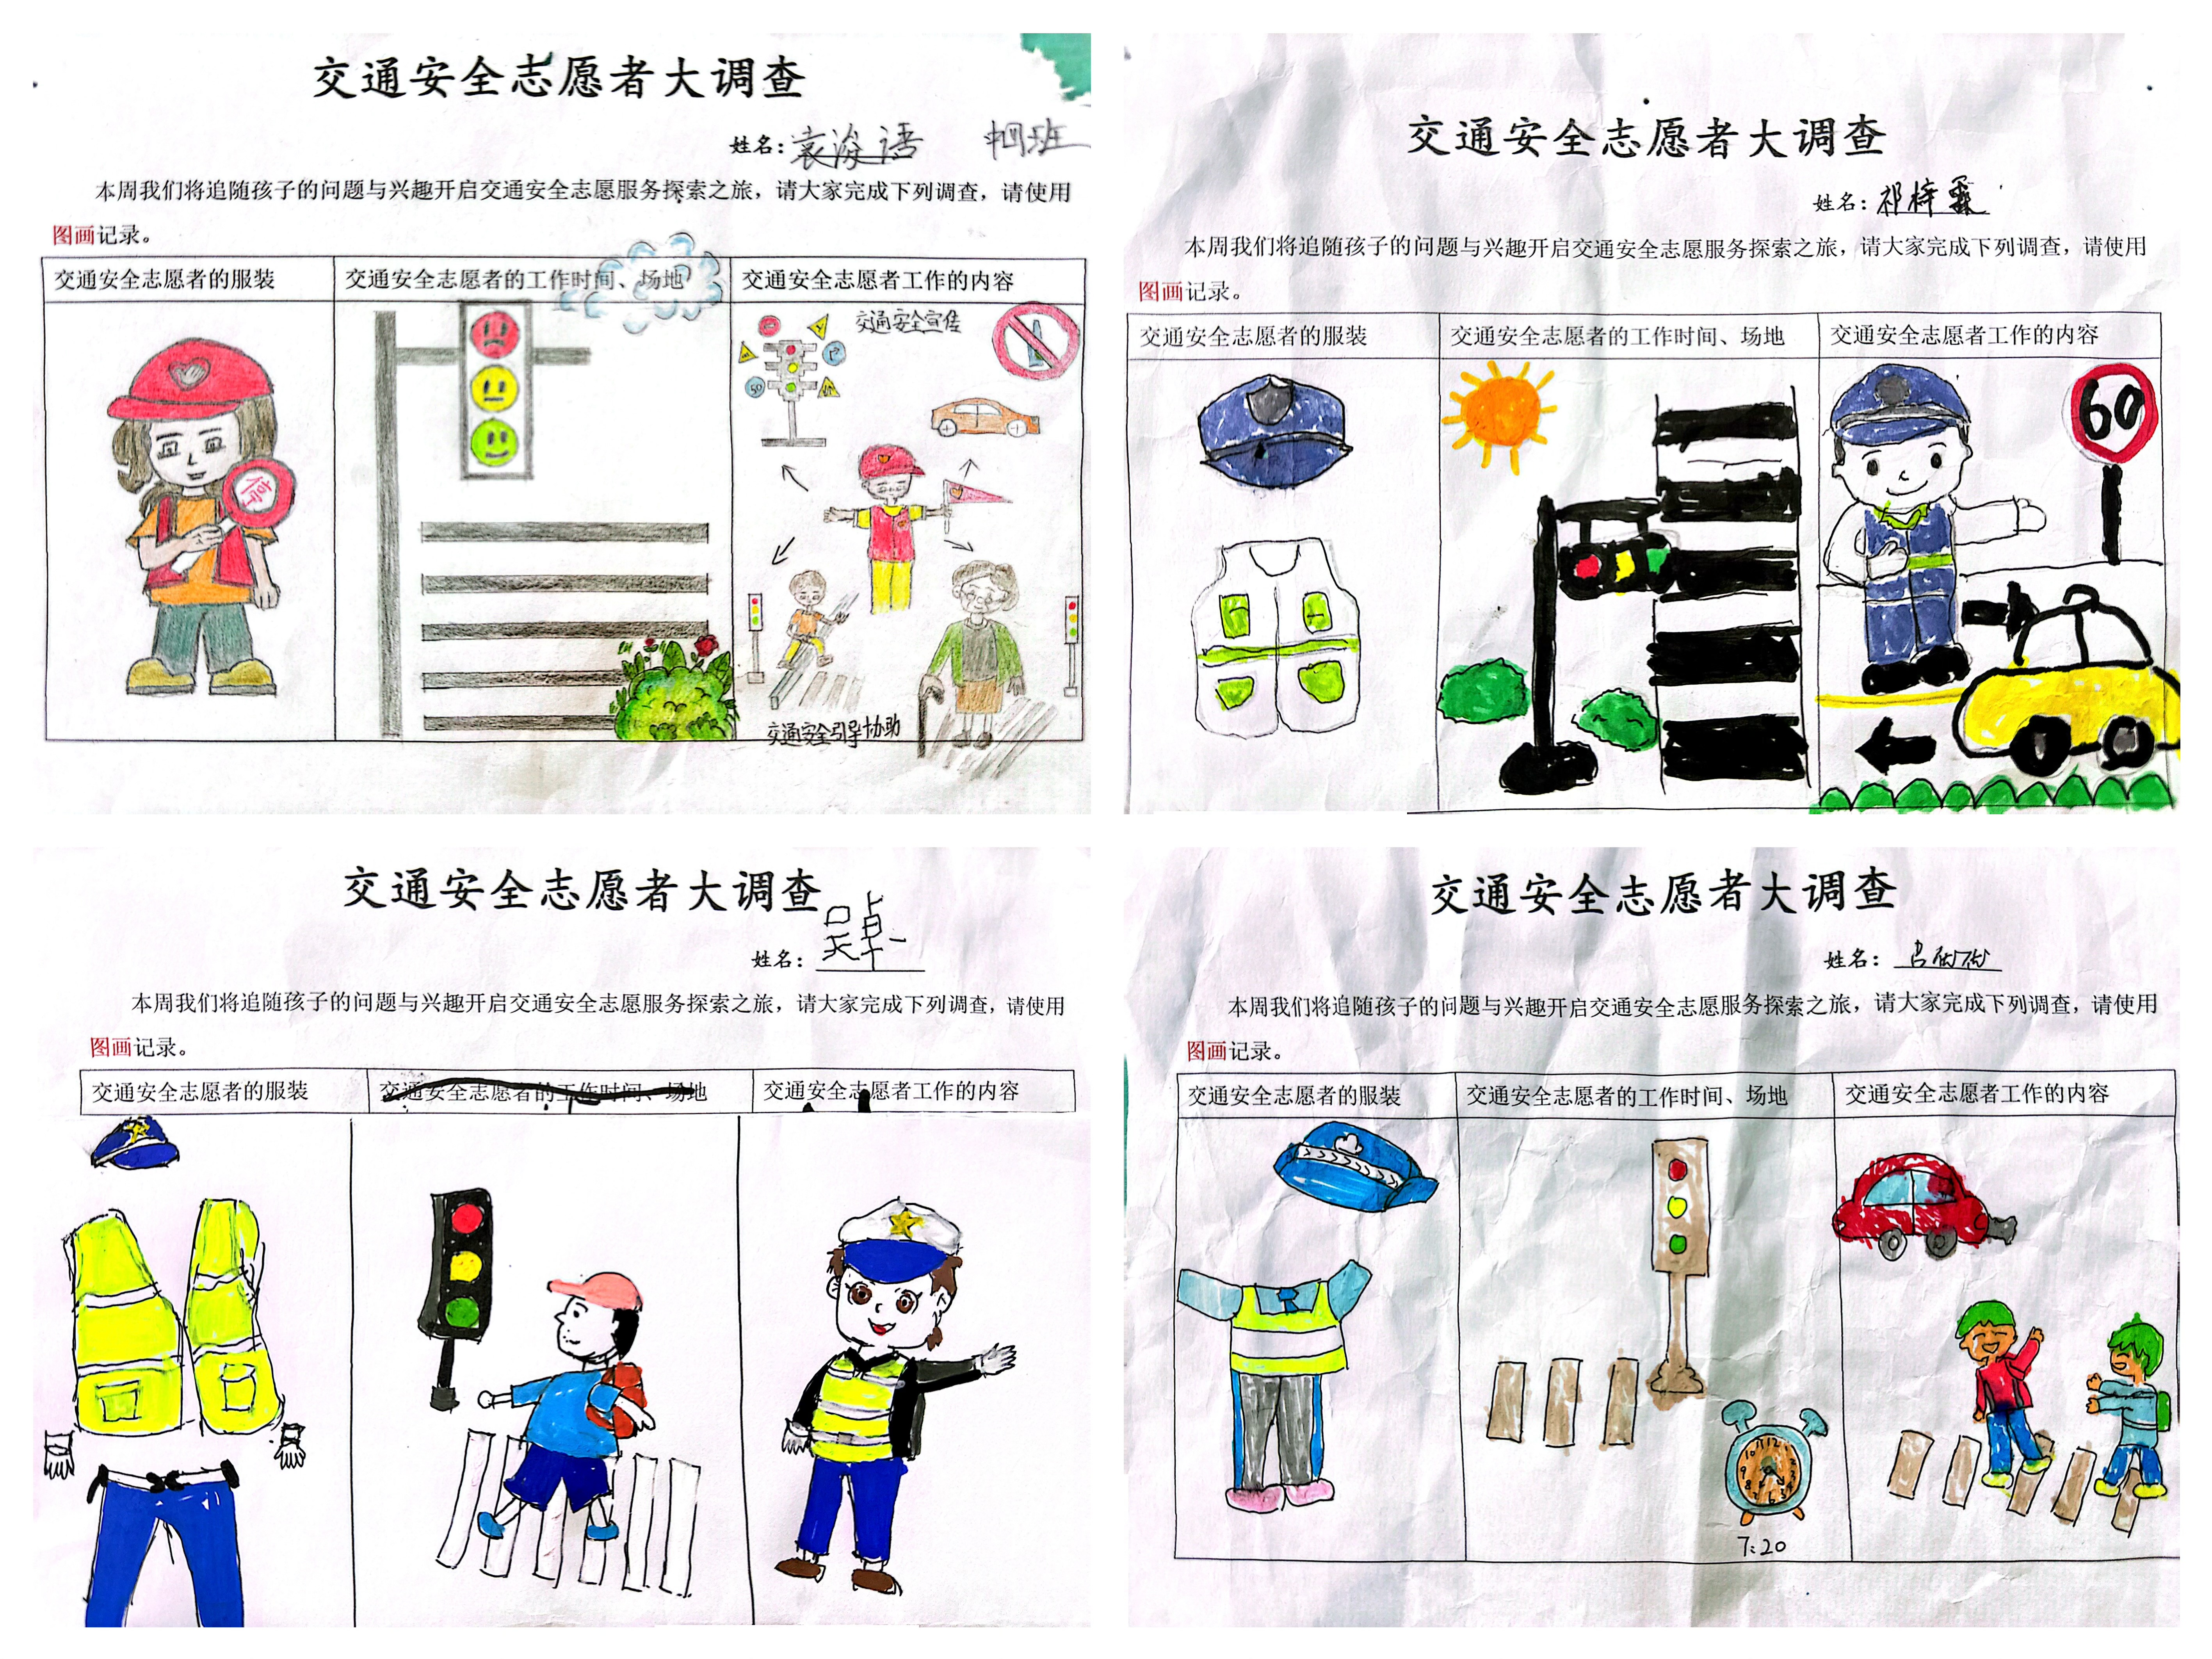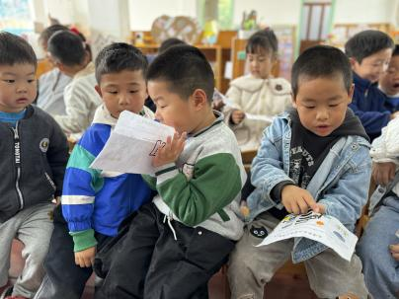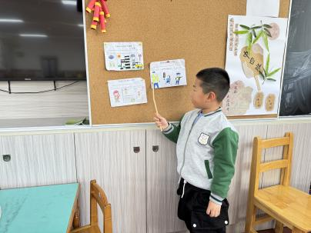
（图3） （图4） （图5）
通过汇总梳理，孩子们的已有经验：
- 交通安全志愿者就是马路上指挥交通的人；
- 知道交通安全志愿者的部分工作，如疏导交通、劝阻交通违法行为等；
- 了解交通安全志愿者身穿马甲 。
孩子们的缺失经验：
- 对交通安全志愿者工作了解不全面；
2.网络学习，了解交通安全志愿者
“什么是交通安全志愿者？”“交通安全志愿者的工作内容有哪些？”为了帮助幼儿深入了解交通安全志愿者并解决孩子们的问题，我们借助网络资源，帮助幼儿了解交通安全志愿者。（图6-7）
孩子们获得以下经验：
1.交通安全志愿者，是指为了规范交通参与者的行为，宣传交通安全知识，自愿为文明交通引导活动提供志愿服务的人员。
2.交通安全志愿者的主要职责包括：劝阻交通违法行为、护卫疏导交通、交通事故的处理、宣传交通安全知识、交通行为的调查等。
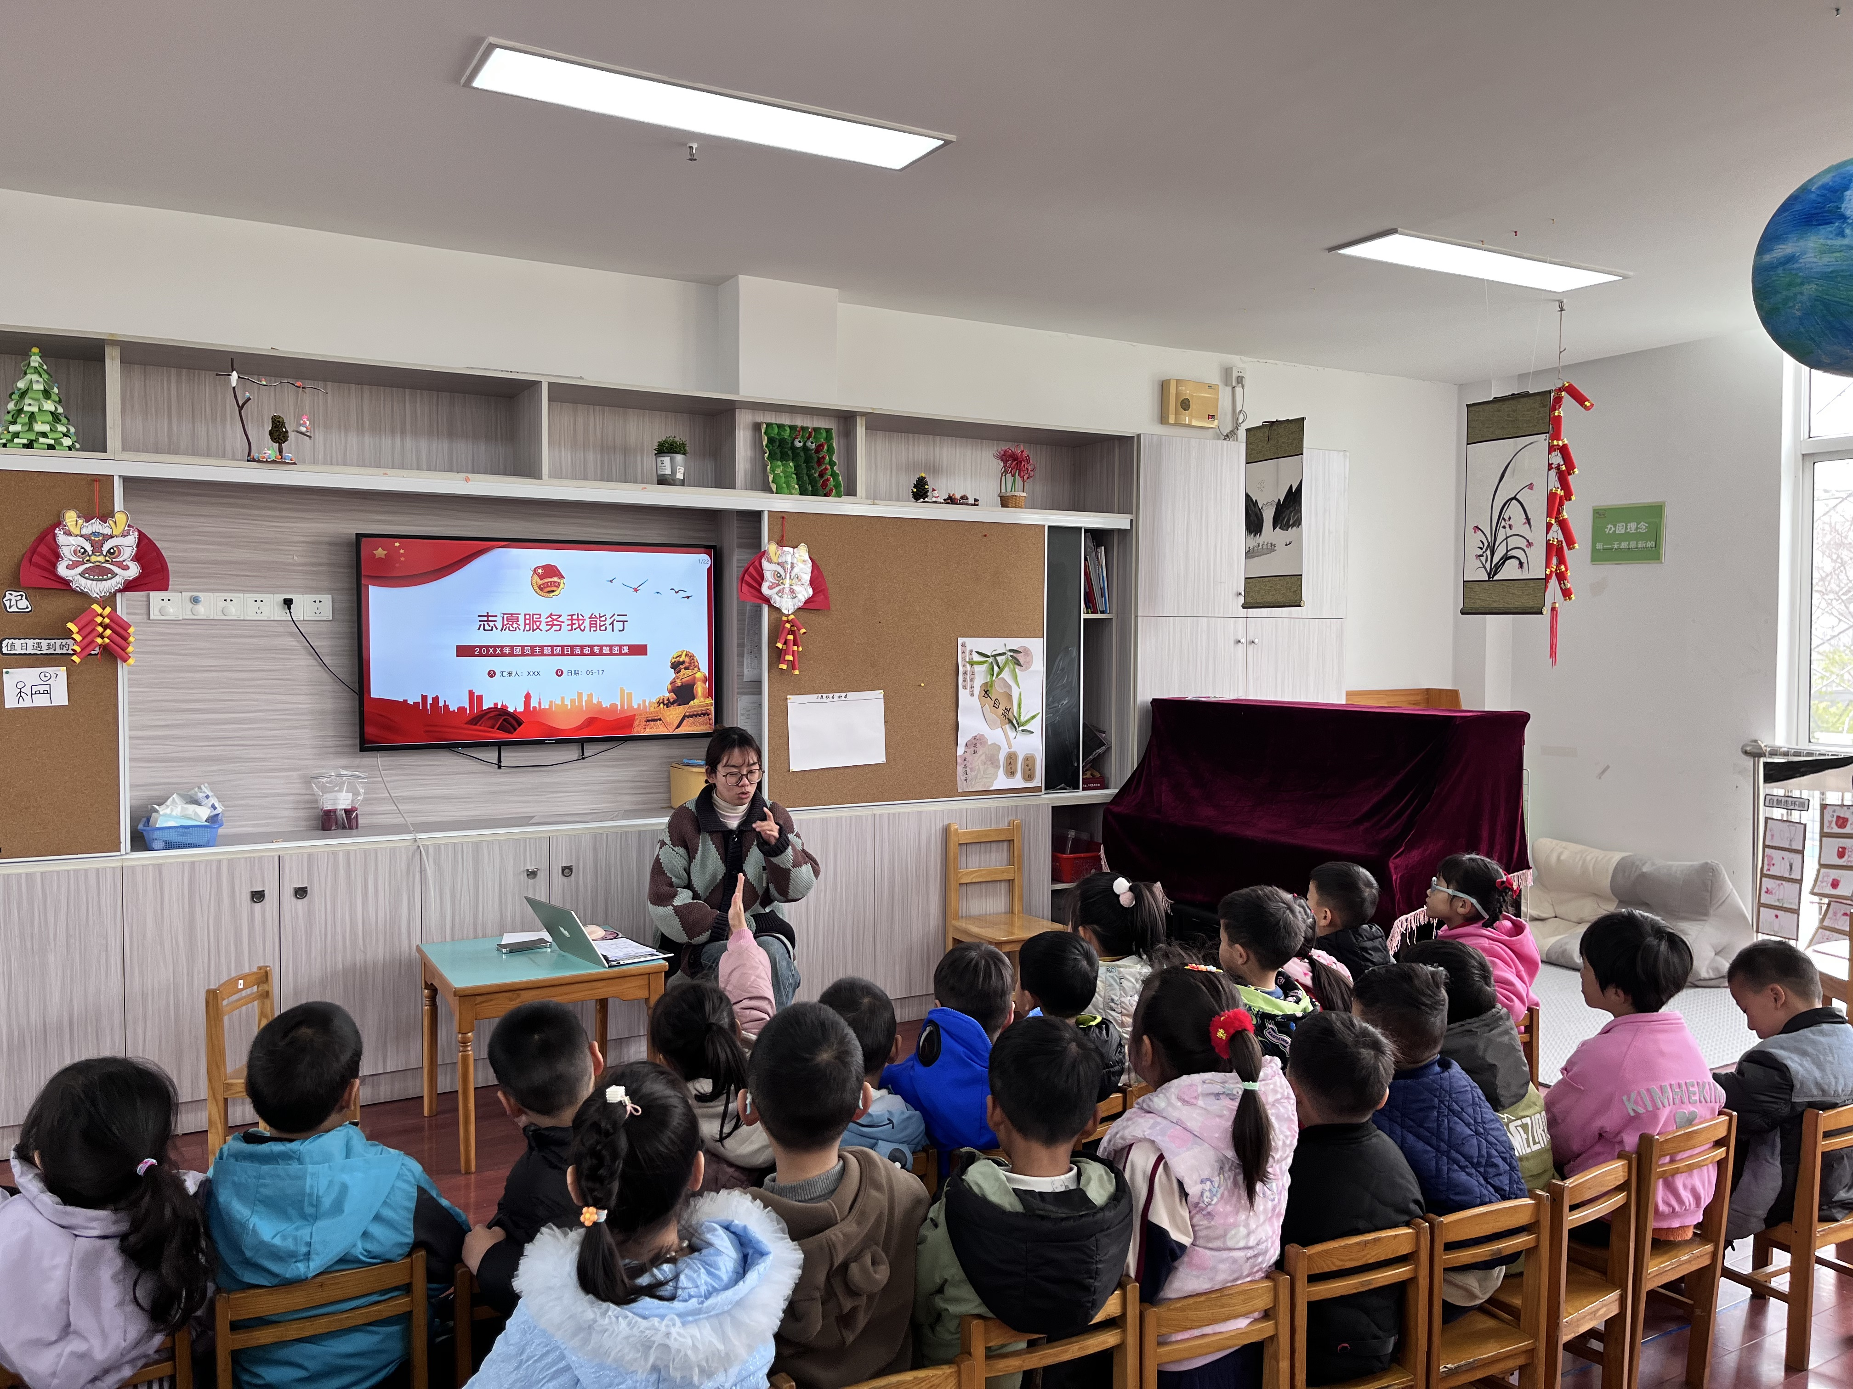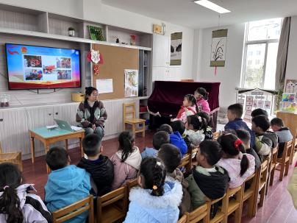
（图6） （图7）
3.区域联动，心中的交通安全志愿者
《指南》中指出，环境是重要的教育资源，应创设并有效地利用环境促进幼儿的发展。于是我们在阅读区投放绘本《交通安全小标兵》、在美工区投放相关
材料供幼儿画一画交通安全。通过打造区域环境，投放材料、支架支持幼儿的多领域的协同发展，让幼儿与区域材料互动中，获得新知。 （图8-10）
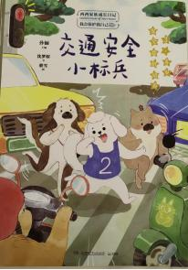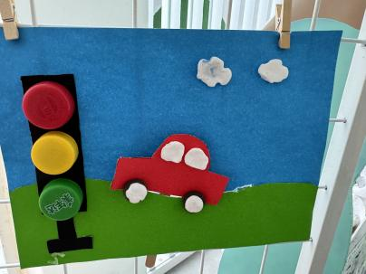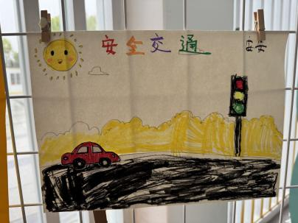
（图8） （图9） （图10）
教师的思考：
结合《指南》我们从幼儿的情感态度、经验能力、学习品质等方面进行解读分析，并以亲子问卷调查、集体教学、区域游戏等多元形式为幼儿学习提供了支持。
分析解读 | 支持策略 | 幼儿的收获
情感方面：幼儿有强烈的探索、求知的的欲望。  经验方面：对交通安全志愿者的工作内容经验是浅显的、是零散的。  能力方面：在交流对话中能大胆的与同伴交流自己对于交通安全志愿者的认识。  品质方面：与同伴意见相左时，能大胆表达自己的想法。 | 1. 链接家庭、经验共享  ①问卷调查，了解幼儿已有经验  ②网络学习，了解交通安全志愿者  2.巧借资源、扩展经验 | 1.问卷调查，了解幼儿已有经验  ①交通安全志愿者就是马路上指挥交通的人；  ②知道交通安全志愿者的部分工作，如指挥交通、检查头盔等；  ③了解交通安全志愿者的服饰，黄色反光背心、戴白色手套 ；  2.网络学习，了解交通安全志愿者  ①交通安全志愿者，是指为了规范交通参与者的行为，宣传交通安全知识，自愿为文明交通引导活动提供志愿服务的人员。  ②交通安全志愿者的主要职责包括、劝阻交通违法行为、护卫疏导交通、交通事故的处理、宣传交通安全知识、交通行为的调查等。  3.区域联动，心中的交通安全志愿者  幼儿通过区域游戏，对交通安全志愿者的形象有进一步了解。

在多元的游戏活动中，孩子们对交通安全志愿者的服装、工作时间地点
及工作内容有了更直观的了解。
阶段二：探索之旅，争当“小交警”
（一）谈话交流，寻找园内“小交警”
“我们的校园里哪里需要交通安全志愿者呢？”孩子们的问题随机产生，于
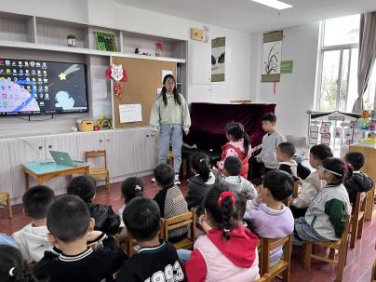
是我们追随问题给孩子们布置了一个小任务：户外活动时去找一找校园里哪里需要小交警。
《纲要》中指出要创设一个能够始
他们想说、敢说、喜欢说、有机会说并
能积极应答的环境。于是回到班级后通
过谈话活动：《我们的志愿服务》让孩子
聊一聊自己的发现与想法。（图11）

（图11）
幼儿的发现：
哪里需要“小交警” | 为什么需要“小交警” | 工作内容
园门口 | 早上入园、晚上放学时会有小朋友在马路上奔跑打闹、不戴头盔等情况 | ①一盔一带检查  ②提醒幼儿不奔跑、打闹
骑行区 | 骑行区经常会出现超速、撞车、行人乱窜、逆行等情况 | 提醒幼儿骑行安全
（二）争当“小交警”，一盔一带我检查
1.制定计划，提高效率
在谈话活动：《我们的志愿服务》中孩子们发现早上入园、晚上放学时会有
小朋友奔跑打闹、不戴头盔等情况，孩子们迫不及待的也想来做交通安全志愿者，
守护校园安全。可是在还没开始活动时，孩子们就提出了自己的困惑，从谈话交流中发现孩子们的需求：
①我们要什么时间开展“一盔一带”的安全检查？
②兴趣度高，如何让每个幼儿都能参与到活动中?
为了支持孩子们的发展需求，让幼儿获得相应的发展，我们对接《指南》的教育建议和《纲要》的指导要点，针对幼儿的问题逐一给予幼儿支持：
支持策略：
1.谈话交流，制定计划
搭建平台，利用谈话活动，与孩子们共同探讨“一盔一带”安全检查的时间、
人员安排。
童言童语：
一筒：我们应该什么时候检查“一盔一带”呢？
贝贝：志愿者叔叔阿姨每天都很早来幼儿园了。
优优：我们可以轮流当“小交警”，这样每个小朋友就都能轮到了。
2.链接家庭，确定时间
通过谈话活动了解了孩子们的需要，于是我们通过班级QQ群与家长沟通，告
知他们参与交通安全志愿服务的意义，并将每天“小交警”轮岗执勤名单及时间告知家长，家长们对于交通安全志愿服务这一活动给予了积极地反馈。（图12-13）
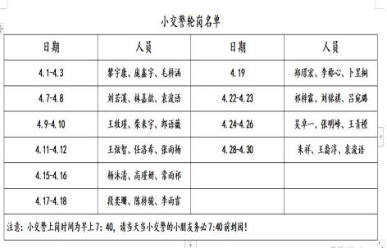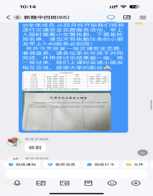
（图12） （图13）
3.环境支持，提升参与感
《纲要》中指出：环境是最重要的教育资源，应通过环境的创设和利用，有
效促进幼儿的发展提高幼儿的积极性与参与感，我们在门卫创设了交通安全志愿者我来了的到岗签到牌以及专用换衣处的环境，通过环境支持幼儿的游戏。（图14-15）
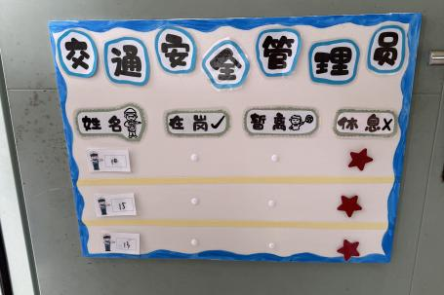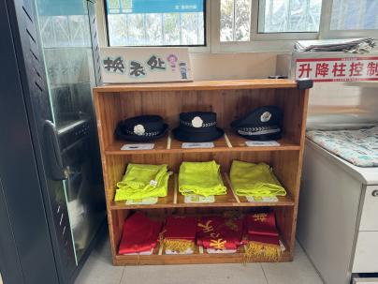
（图14） （图15）
- 一盔一带，我们在行动
游戏一：我是小小监督员
解决人员分配和上岗时间后，孩子们想要参与交通安全志愿者“一盔一带”
检查的热情更加高涨。早晨入园前小交警早早的就来到幼儿园，他们穿上交通安全志愿者的服装来到幼儿园门口，在自己的岗位上认真地工作，提醒没有带头盔的小朋友和家长戴头盔。（图16-17）
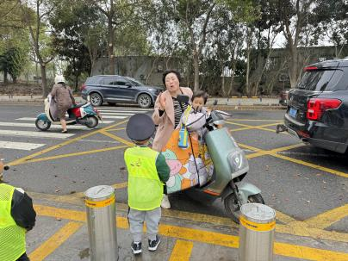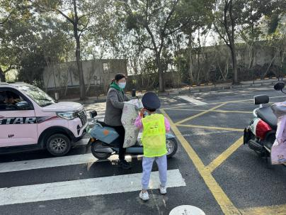
（图16） （图17）
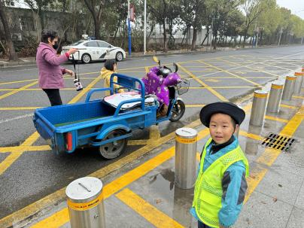
这时，霖霖跑过来对我说：“老师，我刚
刚让他们戴头盔他们不理我，这怎么办？”（图18）
基于幼儿提出的问题我们采取了以下策略：
- 借助视频，了解志愿者交流技巧
“我们在执勤时要怎么与他人进行沟通呢？”
我们先让孩子们观看视频了解志愿者在工作时是怎样与他人沟通的有哪些技巧，从视频中孩子们了解到： （图18）
①在与他人交谈时要有礼貌，可以用一些礼貌用语“你好”“请”,还可以使用“小交警”的专用手势敬礼。
②在交流时要说清楚一盔一带的作用以及不戴头盔的危害。
2.警校联动，专业解答
可是“怎样说清楚一盔一带的作用以及不戴头盔的危害呢？”，于是我们请来了交警叔叔进课堂。交警叔叔根据孩子们的年龄特点，运用生动、童趣化的语言讲解了有关交通安全的知识。在活动中，幼儿专注地倾听交警叔叔分享的安全小知识，不仅了解了很多交通安全知识，还知道了“一盔一带”的含义与重要性。对于交警叔叔说到的“一盔一带”孩子们很感兴趣，于是孩子们与交警也进行了交流互动。（图19-20）
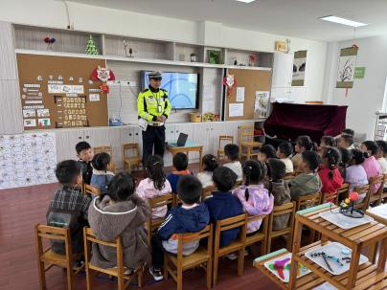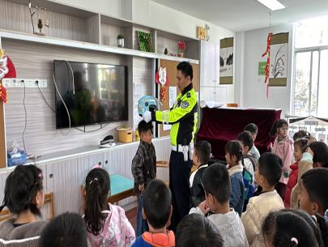
（图19） （图20）
幼儿的问题：
- 哪些情况下需要佩戴头盔呢？
- 怎样正确佩戴头盔？
专业解答：“一盔一带”中的“盔”指头盔，“带”指安全带。行驶过程中，
机动车驾驶人、乘车人按照规定正确使用安全带，摩托车、电动车驾驶人、乘车人按照规定正确使用头盔。
游戏二：情景模拟，学习佩戴头盔
解答完孩子们的问题后，孩子们也纷纷拿出了自己的头盔，将学到的小知识也运用起来，进行了情景模拟，现场示范。从讲解—示范—实践，让孩子们充分了解到“一盔一带”是保障我们出行安全的一道重要屏障。（图21-23）
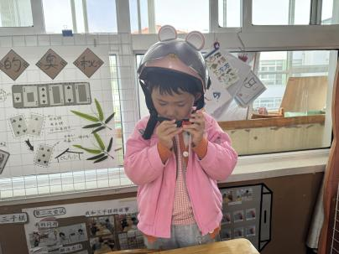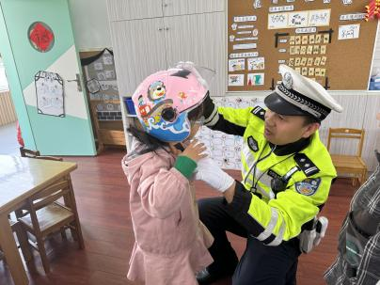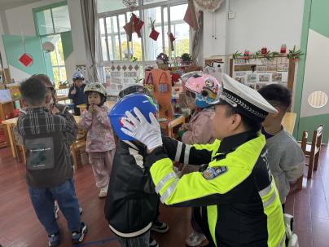
（图21） （图22） （图23）
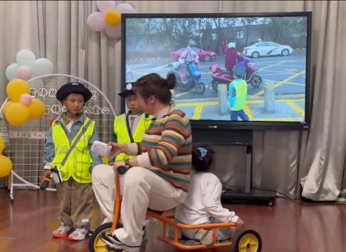
3.游戏三：情景表演，亲身感受
《指南》指出要最大限度地支持和满足
幼儿通过直接感知、实际操作和亲身体验获
取经验的需要。于是我们通过情景表演的方
式，让幼儿通过说一说、演一演的方式亲身
体验交通安全志愿者与人沟通的方法，从而
巩固幼儿的经验。（图24） （图24）
4.提供环境支持，发挥隐形教育
《纲要》中指出：环境是最重要的教育资源，应通过环境的创设和利用，有
效促进幼儿的发展，于是我们在园门口制作“一盔一带”宣传板，让家长和幼儿了解“一盔一带”的重要性。（图25）
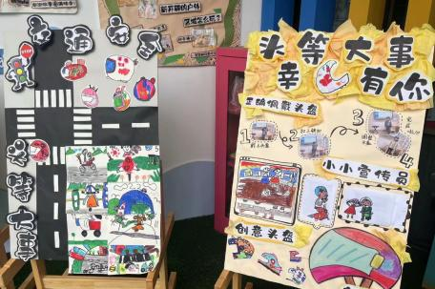
（图25）
掌握了与他人交流的沟通技巧后，孩子们在提醒家长和小朋友“一盔一带”时更加游刃有余，早上园门口接送小朋友的家长也会对“小交警们”竖起大拇指，表扬他们真是一名合格的小交警，戴头盔出行的家长和幼儿也越来越多了。
阶段二：争当“小交警”，一盔一带我检查
志愿服务游戏 | 领域统整 | 支持策略 | 经验生长
游戏一：我是小小监督员  游戏二：情景模拟，学习佩戴头盔  游戏三：情景表演，亲身感受 | 社会领域  语言领域  艺术领域 | 1.借助视频，了解志愿者交流技巧  2.警校联动，专业解答  3.情景模拟，学习佩戴头盔  4.情景表演，亲身感受  5.提供环境支持，发挥隐形教育 | - 初步了解“一盔一带”的含义与重要性。  - 通过情景表演、实践等方式亲身感受“小交警”的工作内容，提高与人沟通的能力。

（三）争当“小交警”，骑行安全我指挥
游戏一：我来设计标志
在之前的谈话活动：《我们的志愿服务》中，孩子们说到除了园门口的安全还有骑行区的骑行安全，需要“小交警”来守护。孩子们在户外活动时发现骑行区经常会出现超速、撞车、行人乱窜、逆行等情况。“为什么会出现这些情况呢？”我们以为提为导向，引发幼儿思考。从幼儿的交流中我们发现了孩子的需求：
①骑行区缺少交通安全信号标志。
②幼儿在骑行区缺少规则意识。
为了支持孩子们的发展需求，让幼儿获得相应的发展，我们对接《指南》的教育建议和《纲要》的指导要点，针对幼儿的问题逐一给予幼儿支持：
问题一：骑行区缺少交通安全信号标志
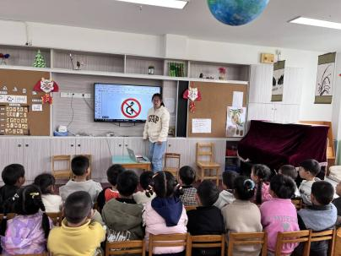
支持策略：
1.借助网络资源，商讨我园骑行区的交通信号标志
“我们幼儿园的骑行区需要哪些交通标志呢？”我们先让孩子们了解了常见的交通信号标志，然后结合孩子们在骑行区发现的情况商讨我园骑行区的标志。（图26）
（图26）

骑行区情况 | 交通标志
拥堵 | 红绿灯
超速 | 限速标志
骑到综合区、彩虹跑道 | 禁止通行标志
乱停车 | 停车场标志
超车导致撞车 | 禁止超车标志
2.巧用资源，自制交通信号标志
商讨好我园骑行区需要的交通信号标志后，孩子们先在日记本上将自己想要
制作的交通信号标志画下来，然后运用教室里的材料，如硬纸板、万能工具等材料制作红绿灯、禁止标志等。（图27-30)
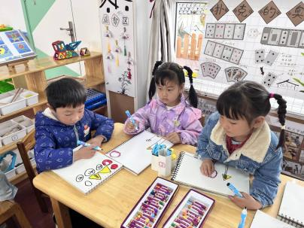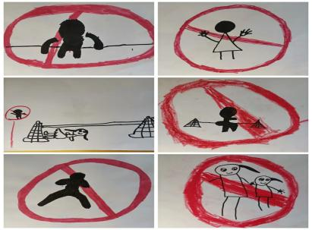
（图27) （图28)
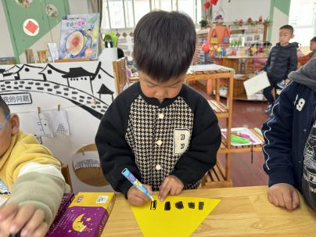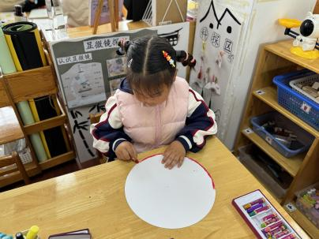
（图29) （图30)
交通信号标志设计好后，“小交警”们在骑行区也上岗了，将标志放在了相
应的角落，并在马路上设置了红绿灯。“红灯停，绿灯行”有了这些交通信号标志，马路上的交通秩序越来越好。
教师的思考：标记是表示某一事物或意义的象形符号，具有形象性，概括性的特点。而中班幼儿是以具体形象思维为主，主要通过感知觉及各种操作活动来认识周围世界。有意识地运用标记来指导幼儿的学习生活，符合他们的年龄特征和心理特征，有利于他们尽快习得知识和技能，形成良好的行为规范意识和习惯，从而获得身心全面健康的发展。
游戏二：我来指挥交通
在骑行区做交通安全志愿者的过程中，为了维持马路上的顺序，“小交警”
们常常会做出一些手势。如：往这边走，靠边停车等。我们的手势对吗？（图31-32）
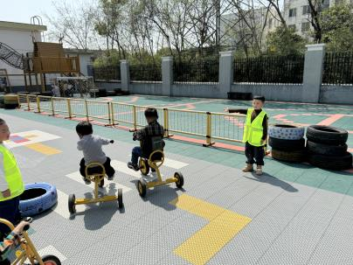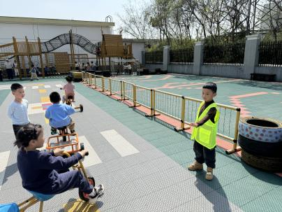
（图31） （图32）
支持策略：
1.警校联动，学习指挥交通手势
“交警是怎么指挥交通的？指挥手势有哪些？”我们请来了交警叔叔进课堂，
孩子们来到户外通过亲身体验让孩子们习得简单的交通安全手势。（图33-35）
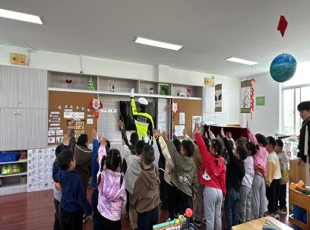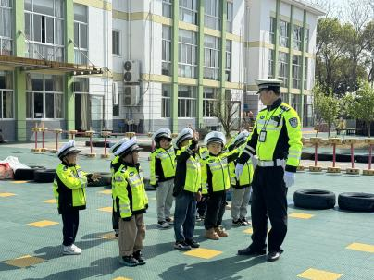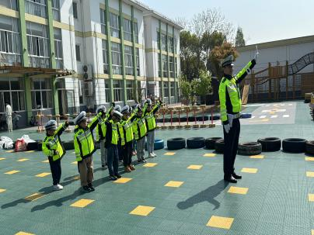
（图33） （图34） （图35）
他们学会了：停车、靠边停车、直行、减速慢行等。
- 实践操作，巩固交通指挥手势
在了解了常见的交通指挥手势后，小朋友们在做小交警的过程中开始运用这些手势：靠边停车，直行等。同时“小交警”们也会帮助撞车的小朋友处理事故、有车子没停放在车位上小交警们也会及时移走车辆。（图36-38）
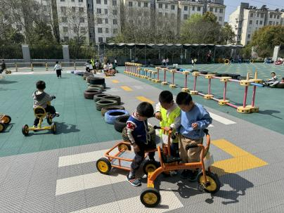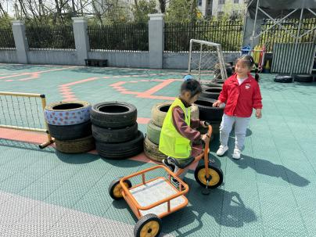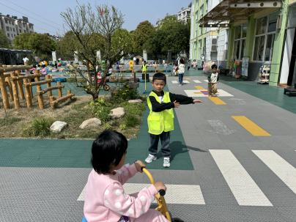
（图36） （图37） （图38）
游戏三：场地升级，再次体验
在之前的小交警执勤中幼儿时常发现还是有不愿意遵守规则的小朋友，同时伴随着活动的开展幼儿的兴趣度不高。于是创设了丰富的游戏场景，孩子们在游戏中选择适宜的材料并运用行驶、停止等指挥手势指挥交通等方式体验小交警志愿服务游戏，引导幼儿在游戏中了解更多的交通安全知识，遇到问题时能大胆尝试解决问题，培养关心他人、乐意帮助他人品质。（图39-41）
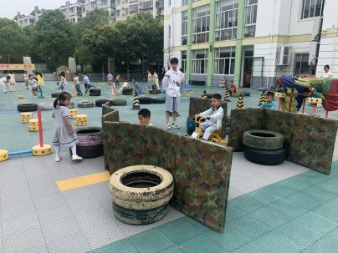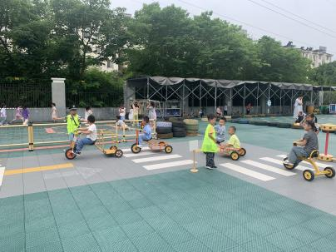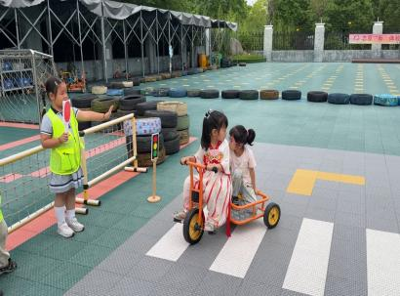
（图39） （图40） （图41）
阶段三：争当“小交警”，骑行安全我指挥
志愿服务游戏 | 领域统整 | 支持策略 | 经验生长
游戏一：我来设计标志  游戏二：我来指挥交通  游戏三：场地升级，再次体验 | 社会领域  语言领域  艺术领域  数学领域  健康领域 | 1.借助网络资源，商讨我园骑行区的交通信号标志  2.巧用资源，自制交通信号标志  3.抓住问题资源，了解红绿灯转换顺序  4.警校联动，学习指挥交通手势  5.实践操作，巩固交通指挥手势  6.场地升级，再次体验 | - 幼儿通过观察、设计骑行区的交通信号标志，提高了幼儿对于交通信号标志的认识。  - 幼儿在实践操作、亲身体验中了解了基本的交通指挥手势。  3.通过游戏的方式让幼儿在遇到问题时能大胆尝试解决问题，并且培养关心他人、乐意帮助他人品质。
- 争当“交通安全宣传员”，交通安全我宣传
孩子们每天早上入园时会认真负责的检查家长和小朋友是否戴头盔，在户外活动时又来到骑行区守护骑行安全，遇到问题时一起解决，在我们的检查与提醒下，戴头盔出行的家长和幼儿越来越多，骑行区的秩序也越来越好啦！这时孩子们的问题也随之而来。
童言童语：
芊芊：我们还可以做什么呢？
贝贝：我们怎么让别人也知道交通安全的重要性呢？
一一：之前张老师来上课说可以向大家宣传，这样大家就知道了。
从幼儿的谈话中我们了解了孩子的需求，可以通过发放宣传单、升旗仪式时进行交通安全宣讲的方式，让大家了解交通安全知识，遵守交通规则，做到文明出行。
支持策略：
1.特别的交通安全宣传单
“那宣传单上需要哪些内容呢？”我们通过网络资源了解到宣传单上会出现文字和图片，文字主要介绍服务或活动的信息，图片可以帮助展示活动的特点。“交通安全宣传单上需要画什么内容？”孩子们说要画我们需要遵守的交通规则以及注意事项。通过讨论孩子们行动了起来，将马路上存在的问题、交通规则及注意事项用表征的方式记录下来。接着我们将孩子的表征进行梳理，重新排版，组成了一张特别的“交通安全宣传单”。（图42-43）
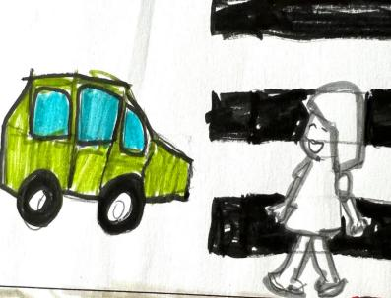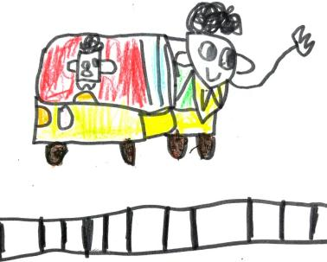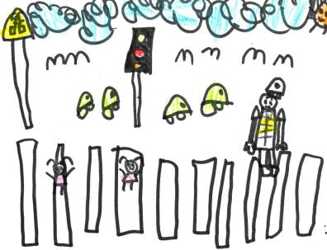
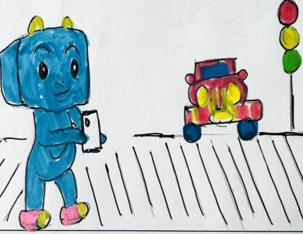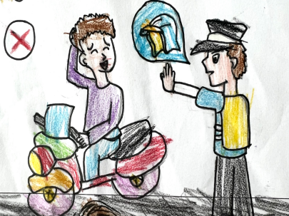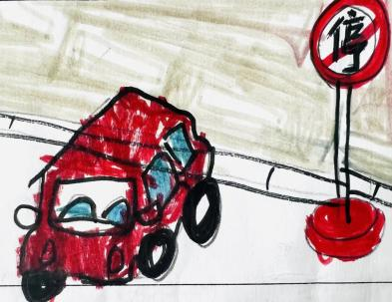
（图42）

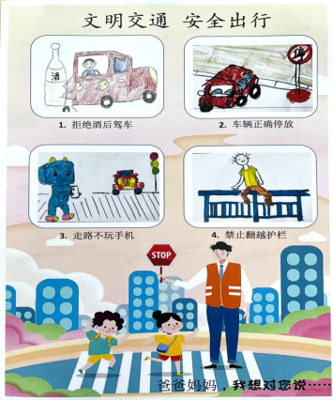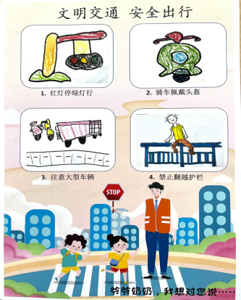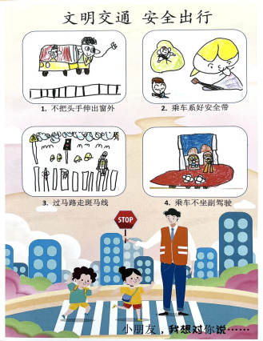
（图43）
宣传单完成后，小朋友们带着它，走出班级，把它分享给其他老师和小朋友们。（图44-46）
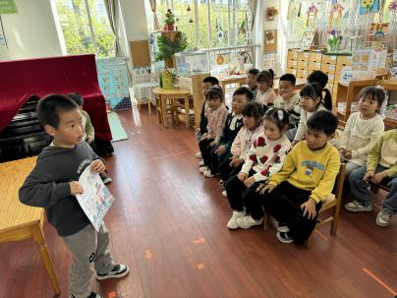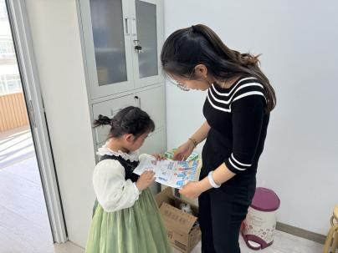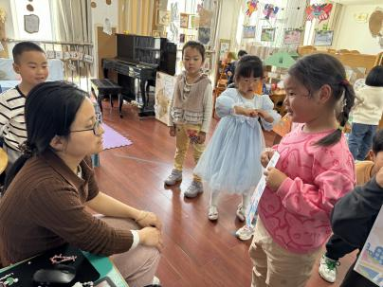
（图44） （图45） （图46）
2.升旗仪式安全宣讲
接着又以升旗仪式为平台向全员老师及小朋友们宣传了交通安全的重要性。我们请来了交警叔叔向全园辐射了交通安全知识和“一盔一带”的重要性，并且请小朋友们介绍了亲子制作的交通安全海报，通过宣讲孩子们也表示一定会把交通安全知识牢记于心，落实到实际的生活中去。（图47-48）
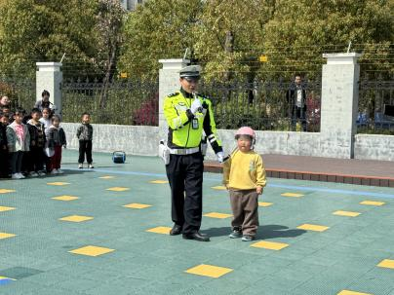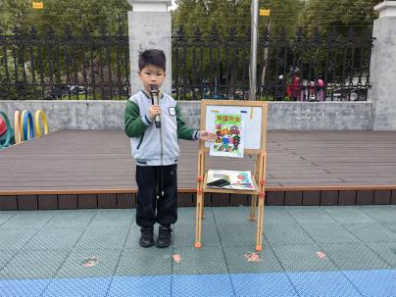
（图47） （图48）
七、课程审议
我们借助课题组后审议对课程实施的整个过程进行反思总结，梳理有效经验，发现不足， 提出优化建议。评估课程质量和教师课程建设能力，为后续课程建设积淀有益的经验。
（一）对幼儿发展的再审视
教师对接《指南》，结合幼儿经验发展评价表，梳理各阶段幼儿获得的经验和经验变化，从而客观、科学地评估幼儿的发展，形成《争做“小交警” 志愿我能行》体验课程幼儿发展表。
《争做“小交警” 志愿我能行》体验课程幼儿发展表
核心经验 | 幼儿经验的生长
动作发展  人际交往  社会适应  自主探究  表达交流  表现与创造 | 走进“小交警” | 争当“小交警”
动作发展  人际交往  社会适应  自主探究  表达交流  表现与创造 | - 初步了解交通安全志愿者的服务内容及意义；  - 通过绘本阅读、美术创作等多种形式，更加深入的感受交通安全志愿者的工作内容、服装等。 | 一盔一带我检查 | 骑行安全我指挥 | 交通安全我宣传
动作发展  人际交往  社会适应  自主探究  表达交流  表现与创造 |  | - 通过警校联动，了解基本的交通安全知识及一盔一带的重要性；  - 幼儿能较完整、连贯地讲述自己在一盔一带检查时的所见所闻，并能主动使用礼貌用语与他人交流。  - 遇到困难不轻易放弃，能制动探究解决问题的办法；  - 萌发帮助他人的情感，感受安全出行的重要性。 | - 认识了一些重要的交通安全标志，能在骑行区使用简单的交通手势指挥交通；  - 自己解决问题的能力增强。  - 能与同伴合作讨论，并运用材料制作交通安全标志  - 能用自己的方式记录骑行区交通违法行为。 | - 通过网络资源了解宣传单的内容及构成要素；  - 能用表征的形式设计交通安全宣传单；  3.幼儿敢在众人面前宣讲交通安全知识。
（二）对教师能力的再反思
1.以“关键事件”引发主题，追随幼儿兴趣和需要
- 基于幼儿兴趣及需要生发课程。
我们从幼儿的视角发现日常生活中的教育契机，以幼儿发现园门口穿着黄色马甲的家长志愿者产生的疑问和对话。关注幼儿的兴趣点和疑惑点，挖掘课程与兴趣点之间的契合点。
（2）基于幼儿经验调整主体框架
幼儿的知识和经验来源于亲身经历和实际体验，我们追随幼儿的兴趣点，把脉幼儿的生长点，不断调整课程实施路径图。
审议后可能的发展线索：（图49）
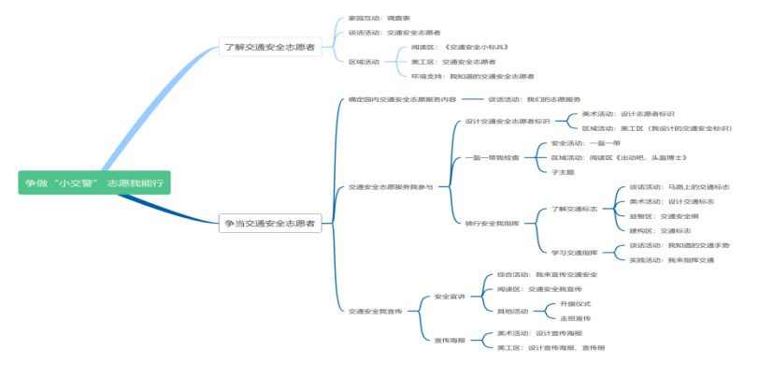
（图49）
2.以“学习路径”推动主题，关注幼儿主动体验和经验链
（1）问题支架推动课程
我们借助问题促进幼儿的经验内化、思维的发展，以探究性问题为基础，推动主题活动 深度开展，通过参观、实践、体验多种学习方式，潜移默化达成主题目标。
- 关注幼儿体验及思考推进课程。
我们以幼儿的视角顺应、支持、助推，以经验链接推进课程活动，从了解交通安全志愿者——参与交通安全志愿者——宣传交通安全志愿者，建立 “交通安全志愿者 ”序列的活动路径，使幼儿尽情地探究、学习、表达、表现。
（三）对课程实施的再审视
1.看目标达成度
对接方案中的预设目标，回看活动前幼儿的原有经验，链接实施过程中幼儿的经验生长，看目标达成情况。
预设目标 | 活动前 | 活动后
1.通过调查、讨论、实践等方式了解交通安全志愿者的服务内容及意义。 | 幼儿参与过给贫困山区幼儿捐赠衣物、敬老爱老的志愿活动；知道骑电动车戴头盔、走斑马线、遵守红绿灯等。 | 幼儿了解到交通安全志愿者为了规范交通参与者的行为，宣传交通安全知识，自愿为文明交通引导活动提供志愿服务的人员。  主要职责包括：劝阻交通违法行为、护卫疏导交通、交通事故的处理、宣传交通安全知识、交通行为的调查等。
2.认识一些重要的交通安全标志，熟悉并使用简单的交通手势，指挥园内交通安全。 | 幼儿知道简单的交通安全标志（如红绿灯、注意行人等），但对于交通指挥手势不了解。 | 幼儿通过警校联动、网络资源、实践操作等方式了解了重要的交通安全标志和交通手势，并且能使用交通手势指挥骑行安全。
3.能用基本完整地语言表达 自己在活动中的所见所闻所 想，发现问题能尝试解决问 题。 | 幼儿在一 日生活中有表达的机会，解决问题的能力较为单一。 | 能够借助动作、绘画、演示结合语言表达自己的想法和所见所闻，遇到问题愿意倾听同伴的想法，并能大胆尝试解决问题。
4.能积极参与小交警志愿服务活动，愿意与他人、同伴交流，萌发帮助他人的情感，感受安全出行的重要性。 | 幼儿缺乏对交通安全志愿者服务内容的体验。 | 幼儿在实践活动中将自己服务的体验感与志愿者建立联系，以亲身感受，体会到帮助他人的快乐，从活动中感受到安全出行的重要性。
2.看资源开发利用
资源类型 |  | 实际资源利用 | 幼儿经验生长
人力资源 | 幼儿  资源 | 幼儿资源贯穿课程，幼儿在实践活动一盔一带我检查、骑行安全我指挥获得经验，遇到问题时共同讨论、探索。 | 愿意能用简单的语言表达自己的发现，能倾听他人的问题或发现。
人力资源 | 教师  资源 | 基于幼儿问题、发展，提供多元支持策略推进课程。 | 了解交通安全志愿者服务内容；知道一盔一带的重要性、交通安全知识及交通安全指挥手势。
人力资源 | 家长  资源 | 与幼儿共同调查、了解交通安全志愿者。 | 丰富对交通安全志愿者的经验认知；
人力资源 | 社区  资源 | 交警：了解一盔一带的重要性、知道重要的交通标志和交通指挥手势。 | 警校联动，通过实践操作，了解重要的交通安全标志和指挥手势。
物力资源 | 材料  资源 | 绘本资源：《交通安全小标兵》《出动吧，头盔博士》；  游戏资源：区域游戏中投放的各种材料。 | 支持幼儿多元了解交通安全志愿者；  运用多种形式让幼儿了解交通规则及标志。
物力资源 | 信息  资源 | 网络资源：交通安全标志、宣传单；  调查问卷：交通安全志愿者 | 了解简单的交通安全标志；了解宣传单的内容及构成要素；  了解通过游戏让幼儿了解交通规则及标志
结语：回顾《争做“小交警” 志愿我能行》这一体验课程的实施过程，教师以幼儿兴趣为出发点，不断关注生活中的教育价值，聚焦问题，鼓励幼儿通过行动解决问题、拓展幼儿经验。在“提问——探索——提问——再探索”的过程中，培养了他们思考问题、解决问题的能力。幼儿在社会、语言、学习品质等多方面的经验不断生长，朝着我园课程理念提出的“让幼儿在体验中快乐成长 ”新魏幼儿童品质发展。

